Cake au chèvre et courgettes

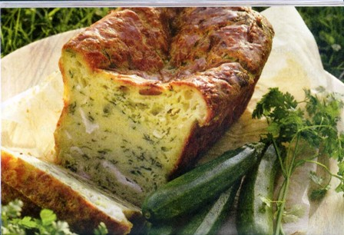

Ingrédients
3 œufs 100 g de gruyère râpé
150 g de farine et un sachet de levure 200g buche de chèvre
10 cl d’huile de tournesol 2 cuillère à soupe de cerfeuil haché
13 cl de lait ½ écrémé Sel, Poivre

Préchauffez votre four à 180°
Dans un saladier, mélangez les œufs avec la farine à l’aide d’un fouet
Incorporez le gruyère râpé et le cerfeuil
Ajoutez petit à petit l’huile et le lait tiédi ;salez ,poivrez
Versez le tout dans un moule non graissé et mettre au four 45 mn

